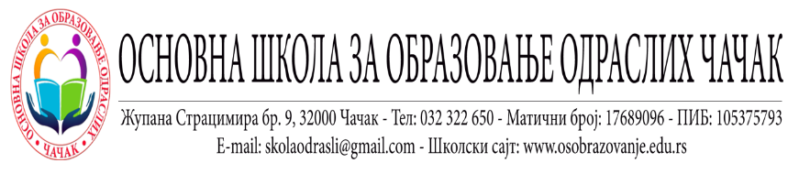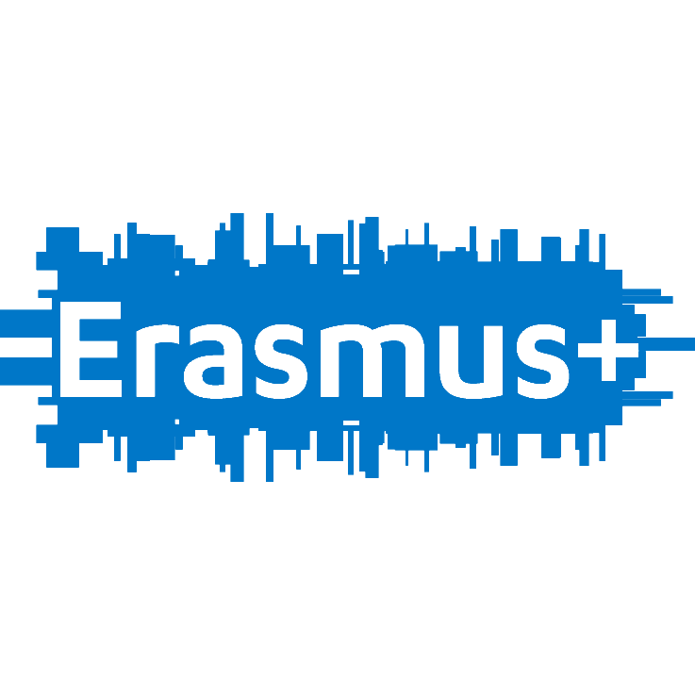

***ИЗВЕШТАЈ О РЕАЛИЗОВАНОМ ПРОЈЕКТУ***

***МОБИЛНОСТИ ЕРАЗМУС+***

Основна школа за образовање одраслих у Чачку као акредитована установа од стране Еразмус+ фондације, у првој години акредитације спровела је две мобилности са циљем унапређења и јачања компетенција за наставнике К4-комуникација и сарадња.

У првој мобилности, Пројектни тим од 7 чланова, похађао је курс под називом „ The 4Cs: Creativity, Critical thinking, Communication and Collaboration in School“ у трајању од 5 дана. Курс се одвијао у Фиренци у установи „ Europass Teacher Academy“.

У другој мобилности, такође 7 запослених, спровело је активност посматрања на радном месту у Основној школи за образовање одраслих која егзистира при Људској универзи у Цељу.

Посматрање је трајало три дана и обухватало је: упознавање са системом образовања одраслих у Словенији и организацијом рада и наставе у школи; упознавање са иновативним методама подучавања одраслих, улогом ментора и наставника у раду са одраслима; упознавање са рачунарским средствима и технологијама који се користе у настави; практичне примере наставе и стратегије за повећање мотивације полазника; упознавање са мултикултуралним аспектима образовања одраслих у Словенији као и интеграцијом језичке и културне разноликости у наставни процес.

